TÍTULO (Título: Times New Roman 14 pt, Negrito, fontes maiúsculas e centralizado)

Autor 1 ; Co-Autor & Co-Autor ³ (Times New Roman 12 pt, itálico, separados com ; e centralizado)

RESUMO – O resumo deverá ser escrito em alinhamento justificado, com no máximo 200 palavras, fonte Times New Roman, corpo 12. A entrelinha será de espaçamento simples. O texto iniciará com a palavra RESUMO, em maiúscula, negrito alinhada à esquerda. O espaçamento entre o Resumo e o Abstract deve ser de 12 pts

Palavras-Chave – No mínimo duas e no máximo três, em Português, alinhado à esquerda fonte Times New Roman, corpo 12. A entrelinha será de espaçamento simples

ABSTRACT– O abstract, em Inglês, será escrito justificado, com no máximo 200 palavras, fonte Times New Roman, corpo 12. A entrelinha será de espaçamento simples. O texto iniciará com a palavra ABSTRACT, em maiúscula, negrito alinhada à esquerda. O espaçamento entre esse texto e as palavras-chave será de 36 pts.

Key-words – No mínimo duas e no máximo três, em Inglês, alinhado à esquerda fonte Times New Roman, corpo 12. A entrelinha será de espaçamento simples

FORMATAÇÃO DOS TRABALHOS
Formato para cada página:

- Tamanho A4
- Estilo de tipo Times New Roman
- Tamanho de tipo 12 pontos
- Parágrafo (Entrelinhas) 1,5 linha
- Alinhamento Justificado
- Margem Superior 2,0 cm.
- Margens laterais 2,0 cm.
- Margem inferior 2,0 cm.
- Medianiz 0 cm.
- Cabeçalho 1,27 cm
- Rodapé 1,4 cm

NÚMERO DE PÁGINAS – Os trabalhos completos deverão conter mínimo de 6 páginas e máximo de 10 páginas.
PARÁGRAFOS – Os parágrafos serão escritos em Times New Roman corpo 12, com espaçamento 1,5. A primeira linha de cada parágrafo deve estar a 1,0 cm da margem esquerda. Para a formatação de parágrafo use a opção formatar parágrafo no “menu” ou a tecla “TAB”.
ITENS DO TRABALHO - O trabalho pode ser subdividido em itens (negrito, maiúsculo e à esquerda) e sub-itens (negrito, minúsculo e à esquerda).
ILUSTRAÇÕES - Todas as ilustrações (fotos, desenhos, gráficos...) serão designadas por figuras. Deverão ser inseridas tão próximo quanto possível e após as respectivas primeiras referências no texto. Cada figura será identificada por um número (a numeração deverá ser sequencial) e por um título, dispostos centralizados na linha, como se exemplifica na figura 1:
Exemplo:
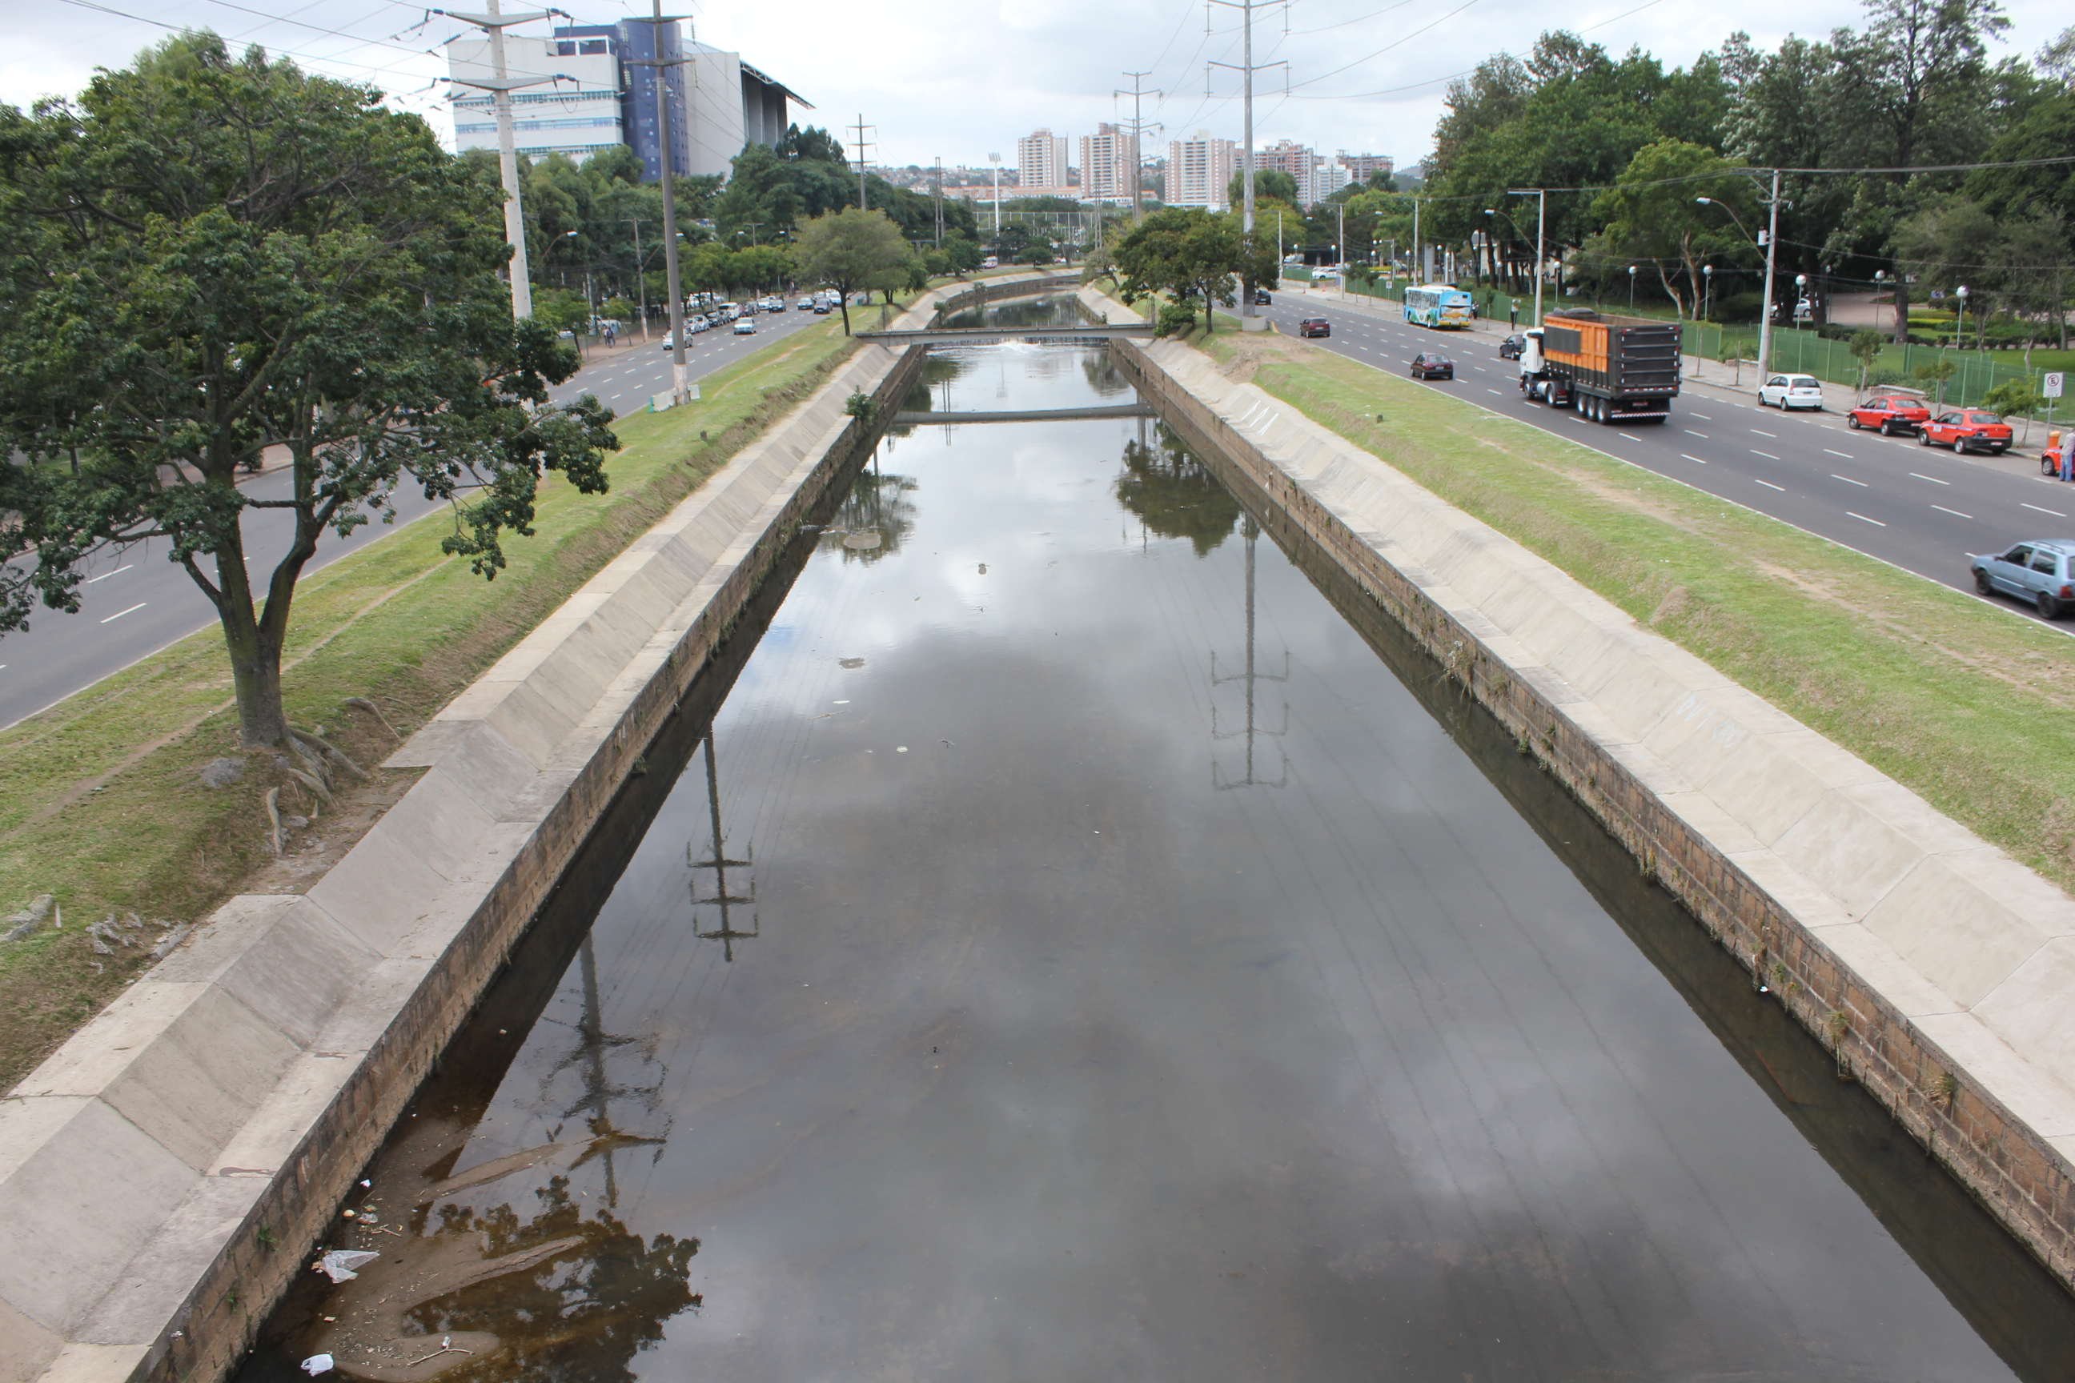

Figura 1 – Arroio Dilúvio – vista para jusante da passarela da Av. Ipiranga em Porto Alegre/RS

EQUAÇÕES – As equações devem ser editadas com o editor de equações do próprio programa usado para o trabalho. Elas devem ser numeradas consecutivamente ao longo do documento,

iniciando a 1,25 cm da margem esquerda, e o número deve ser colocado entre parêntesis alinhado a 1,5 cm. da margem direita.

Exemplo:

(1)

TABELAS E QUADROS – Não use formatações, bordas ou sombreamentos complicados. As tabelas (ou quadros) deverão ser inseridas tão próximo quanto possível e após as respectivas primeiras referências no texto. Cada tabela (ou quadro) será identificada por um número (a numeração deverá ser sequencial) e por um título, dispostos centralizados na linha, como se exemplifica na Tabela 1:

Exemplo:

Tabela 1 – Tempo de Retorno do nível do Lago Guaíba na Estação Fluviométrica Parque Harmonia
TR (anos) | Nível esperado (m) | Limite superior (m) | Limite inferior (m)
2 | 1,95 | 2,04 | 1,85
5 | 2,44 | 2,58 | 2,31
10 | 2,76 | 2,94 | 2,58
25 | 3,15 | 3,4 | 2,92
50 | 3,43 | 3,74 | 3,16
100 | 3,72 | 4,08 | 3,39
200 | 4,01 | 4,43 | 3,62
500 | 4,39 | 4,9 | 3,93
1000 | 4,68 | 5,26 | 4,16
Fonte: PDDrU/IPH

REFERÊNCIAS
No texto, as referências deverão apresentar:
O nome do único autor ou os nomes dos autores (se forem apenas dois), em minúscula e maiúscula (inicial) e o ano da publicação entre parêntesis.
[Exemplo: Cabral (1999); Cabral e Gadelha (2002)]
O nome do primeiro autor (se o número de autores for superior a 2), em minúscula e maiúscula (inicial), seguido da abreviatura et al. (em itálico) e o ano da publicação entre parêntesis.
[Exemplo: Cabral et al. (1999)]

O nome da entidade responsável pela publicação, em maiúscula e o ano da publicação entre parêntesis.
[Exemplo: SUDENE (1999)]

Nas referências:

A lista das referências deverá ser inserida no final do texto, após os agradecimentos quando existirem. O parágrafo iniciar-se-á pela palavra REFERÊNCIAS, escrita com fonte Times New Roman tamanho 12 pts, negrita e maiúscula, centralizada na linha.
A lista das referências deverá ser ordenada por ordem alfabética. As referências deverão ser apresentadas como exemplificado a seguir:

a) Livro
PORTO, R.M. (1998). Hidráulica Básica. EESC/USP São Carlos- SP, 540 p.

b) Capítulo de livro
DINIZ, L. S. (1999). “Calibragem de modelos hidrológicos”, in Sistemas Iinteligentes: aplicações a recursos hídricos e ciências ambientais. Org. por Galvão, C.O. e Valença, M.J.S., ABRH, ed. UFRGS, Porto Alegre – RS, pp. 151 – 164

c) Artigo em revista
LEBEL, T.; TAUPIN, J.D.; D´AMATO, N. (1997). “Rainfall monitoring during HAPEZ-Sahel. 1. General rainfall conditions and climatology”. Journal of Hydrology 188-189(1-4), pp. 74 – 95.

d) Artigo em anais de congresso ou simpósio
QUININO, U.C.; CAMPOS, L.F.; GADELHA, C.L. (2000). “Avaliação da qualidade das águas subterrâneas na bacia do rio Gramame no Estado da Paraíba” in Anais do V Simpósio de Recursos Hídricos do Nordeste, Natal, Nov. 2000, 1, pp. 162-176

AGRADECIMENTOS - Os agradecimentos, se existirem, deverão ser iniciados pela palavra AGRADECIMENTOS em letras maiúsculas e negrito, como um título de primeira ordem, mas sem numeração.

Lembre-se de converter seu trabalho de WORD para PDF.

) Afiliação: Times New Roman, 8 pt com endereço completo, fone, fax e e-mail
) Afiliação: Times New Roman, 8 pt com endereço completo, fone, fax e e-mail

